Mottó:”Minden gyerek olyan, akár egy bimbózó kis virág,
melyet, ha kellő gondoskodással és szeretettel nevelnek,
gyönyörű virággá nyílik.”
Óravázlat

Tantárgy: Magyar nyelv és irodalom
A tanítás anyaga: Horgas Béla: Ha eljön a tavasz
Munkaforma: frontális, csoportos
Célok és feladatok, fejlesztési készségek:
- Az olvasás megszerettetése, szövegértő, szövegelemző készség fejlesztése. (információk megértése, szövegben való tájékozódás, lényegkiemelés, összefüggések felismerése)
- Szókincsbővítés rokon értelmű szavak keresésével
- Ismeretalkalmazás
- A szereplők jellemének megfigyeltetése
- Érzelmi intelligencia fejlesztése
- Személyiség, engedelmesség, empátia fejlesztése
- Kreativitás, kézügyesség fejlesztése
Az óra menete:
I. Légzőgyakorlat:
Mondjátok el közepes hangerővel, egy levegővétellel a következő versikét!
„Azt mondják a cinegék,
itt a tavasz nyitni kék!”
II. Előzetes feladat bemutatása:
Mindenki gyűjtött valamilyen információt a naspolya fáról. Hallgassuk meg!
- fa és bokor is lehet
- gyümölcstermő és díszcserje is
- fehér színű virága van, májusban virágzik
- jól bírja a hideget, a tavaszi fagyokat, a kártevők sem nagyon támadják
- barnás színű fura gyümölcs: frissen leszedve kemény, íztelen, de ha kétszer megcsípi a dér, akkor élvezhetővé, édessé válik
- gyógynövény (C-vitaminban gazdag)
- lekvárt, gyümölcslét, sajtot, bort is készítenek belőle
- népies elnevezése: lasponya, miszpolya
Kép a naspolyáról:

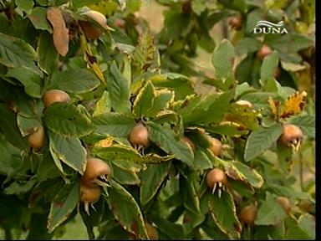
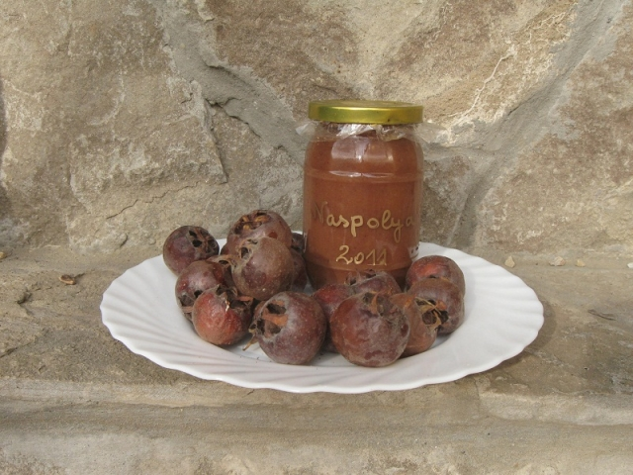
Énekeljétek velem a következő dalt!
Három kicsi naspolyácska
laposra van taposva,
és megszólal a legkisebb:
miért nem lettem én alma?
Mert ha alma lettem volna,
nem lennék most naspolya,
és nem lennék az út szélén
így laposra taposva.

III. Célkitűzés:
A mai órán a Szitakötő c. folyóirat tavaszi számából Horgas Béla: Ha eljön a tavasz c. meséjét fogjuk feldolgozni,amelyben e fura gyümölcs is szerepet kap.
IV. Ismerkedés a mesével: (Jól olvasó tanulók mutatják be.)
- Mire utal a cím?
- Kinek tetszett, miért? Indokold is!(spontán tanulói vélemények meghallgatása)

V. Szövegfeldolgozás 3 csoportban:
1.csoport: ”Három boszorkány…2:0 a javukra.”
- Húzzátok alá, hol játszódik a történet!(hegyen)
- Keretezzétek be a növényneveket!(hárs, akác, bodza, naspolya)
- Meséljétek el, hogyan csalták csapdába Azúrt a boszorkányok?

2.csoport:”Kármin ezalatt…tárgyalnak valami fontosat.”
- Húzzátok alá, hol játszódik a történet!(a hegy nyugati oldalán)
- Miért nem jönnek ide a kirándulók?(a boszorkányok miatt)
- Jellemezzétek a boszorkányokat külső és belső tulajdonságuk alapján!

3.csoport: ”Mi történt itt?…Cafrang volt a leghangosabb.”
- Miért mondhatjuk, hogy a szereplők beszélő neveket kaptak a szerzőtől? Mit jelentenek? Találjatok ki ez alapján újabb neveket a szereplőknek, használhatjátok a Magyar Értelmező Kéziszótárt!

Beszélő nevek=az író már a nevében utal a szereplő valamelyik tulajdonságára.

A három boszi:
CAFRANG: lecsüngő dísz, felesleges cifraság, sallang
TOPRONGY: foszladozó, szakadt, rongyos ruhaviseletű
CICOMA: Túlzottan kiöltözött, túldíszített ruházatú
A gyerekek által kitalált nevek:
SALLANG
CSICSA
FOSZLIKA

A három kalandor:
AZÚR (kék fiú)

KÁRMIN (piros lány)

OKKER (sárga fiú)
A gyerekek által kitalált nevek:
BÍBORKA (vörös lány)
NAPSUGÁR (sárga fiú)
OLÍVA (zöld fiú)
- Milyennek ismerted meg a történet elején a boszikat és Azúrékat? Kiknek a jelleme változott és milyen irányba?
- Milyen szerepe van a változásban Okker és Cicoma párbeszédének?

VI. Ellenőrzés:
A következő állításokról döntsd el, hogy igaz vagy hamis! A hamis megállapításokat tedd igazzá!
1.A hárs, a bodza és az akác nyáron nyílik. H
(Hamis, mert tavasszal nyílnak)
2.Azúrt csapdába csalták. I
3.Toprongy a boszorkányok között az első. H
(Hamis, mert Cafrang az első.)
4.Cafrang kedvenc mondása, legfőbb ijesztése, I
hogy jól elnáspángollak!
5.Okker észre sem vette a naspolyafát. H
(Hamis, mert csodálkozva bámulta.)
6.A boszorkányok végül együtt dalolták
Kármin dalát, mellyel hírül adták, hogy I
megtörtént a változás a hegyen és a lelkükben is.

VII. Értékelés: (az órai munka, aktivitás alapján)
A holnapi rajzórán illusztrációkat készítünk a meséhez. Addig gondolkodjatok melyik szereplőt vagy részt jelenítenétek meg szívesen!

